**Мой первый опыт применения дистанционных**

**образовательных технологий на уроках английского языка**

**(на примере образовательных платформ skysmart.ru и videouroki.net)**

Учитывая изменения в системе образования, произошедшие в последнее время, следует принять во внимание важность применения дистанционных образовательных технологий (далее – ДОТ) на уроках. Кроме того, иностранный язык, в частности английский, относится к тем школьным предметам, который в настоящее время активно преподаётся именно онлайн. Многочисленные курсы, онлайн-школы дают возможность получать знания, общаться с носителем языка в любое время и в любом формате.

С приходом Интернета в школы перед российскими учителями и обучающимися открылось множество возможностей сетевого образования: прохождение программ дистанционного обучения, сетевые проекты, поиск партнёров для совместной реализации идей.

Современные средства информационных технологий позволяют использовать при обучении разнообразные формы представления материала: вербальные и образные (графика, звук, анимация, видео). Компьютерные обучающие и контролирующие программы помогают обучающимся быстрее и глубже освоить учебный материал, дают возможность учителю осуществлять оперативный контроль уровня усвоения учебного материала.

При проведении дистанционных уроков по английскому языку мною используется такой электронный образовательный ресурс (далее – ЭОР), как интерактивная рабочая тетрадь skysmart.ru[1].

Учитель может использовать его как в качестве работы на уроке, так и для домашней работы. Немаловажным фактором является и то, что учитель может оптимизировать временные затраты на проверку самостоятельных работ и тестовых заданий, так как данный ресурс автоматически оценивает работы обучающихся. Для учеников это также удобно, потому что не надо ничего скачивать, а задания можно выполнять, находясь за самым простым планшетом или смартфоном, достаточно лишь доступа в Интернет.

Скриншот страницы интерактивной рабочей тетради skysmart.ru представлен на рисунке 1.

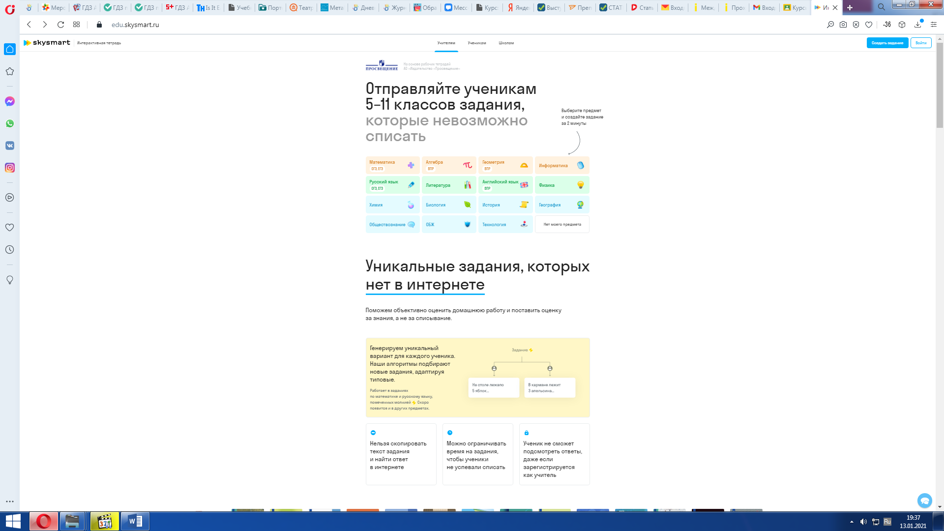

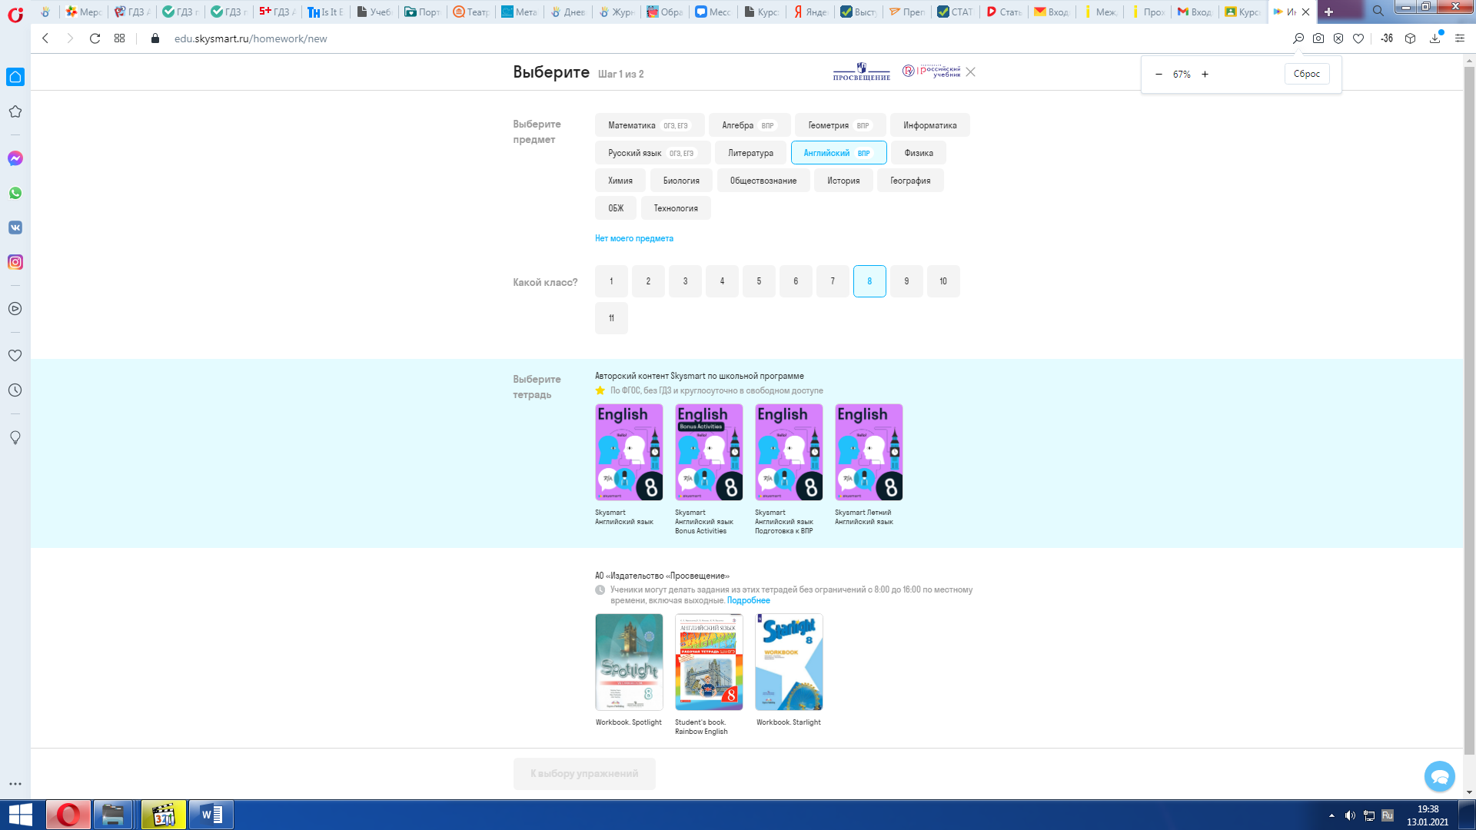

Рисунок 1 – Скриншот интерфейса образовательной платформы skysmart.ru

Преимущества данной платформы:

- простой интерфейс, простота работы;

- задания разноуровневые;

- незамедлительное получение результатов, т.к. задания проверяются автоматически;

- идеально подходит для отработки теории, полученной на уроке;

- работы отличаются по объёму заданий, поэтому есть возможность провести как обычную самостоятельную работу, так и контрольный срез;

- защита от «списывания», т.к. заблокирована возможность копировать текст самого задания. Кроме того, можно устанавливать ограничение по времени при выполнении задания, что также является важным фактором в работе учителя;

- также есть тренировочные задания для подготовки к ВПР и ОГЭ.

Недостатки:

- технические возможности некоторых учеников (т.е. не 100%-ный охват обучающихся в группе);

- задания по рабочим тетрадям Издательства «Просвещения» можно выполнять без ограничений, но СТРОГО с 8:00 до 16:00 по местному времени, включая выходные. Чтобы выполнять задания в другое время, нужно оформить подписку. Учителям подписку оформлять не требуется, все задания доступны в любое время;

- не все УМК представлены на данном ЭОР. Однако, на мой взгляд, здесь можно выбрать задания из других учебных пособий и рабочих тетрадей, опираясь на темы поурочного планирования.

На рисунке 2 представлено созданное мною учебное задание от 23 ноября 2020 года для обучающихся 8А класса.

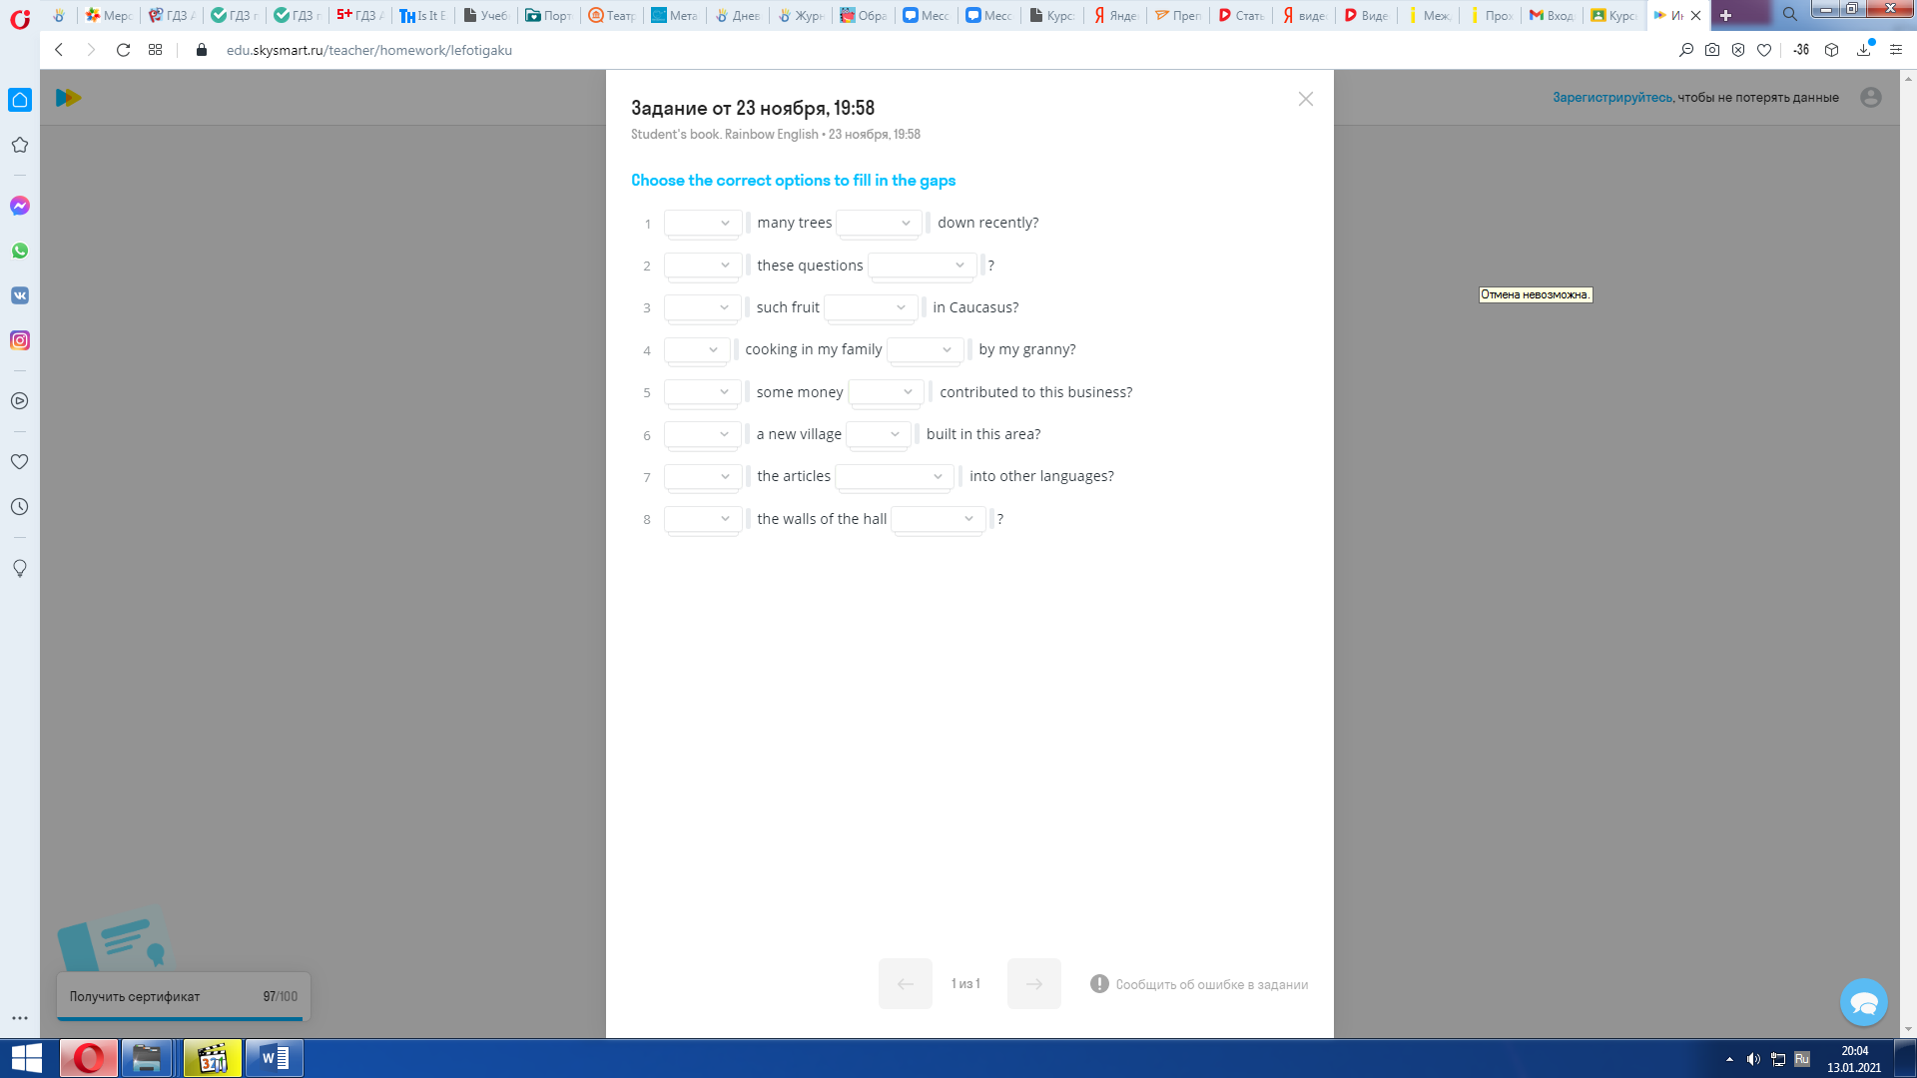

Рисунок 2 – Учебное задание для 8А класса от 23.11.2020 года

Также я могу видеть статистику результатов, что отображено на рисунке 3.

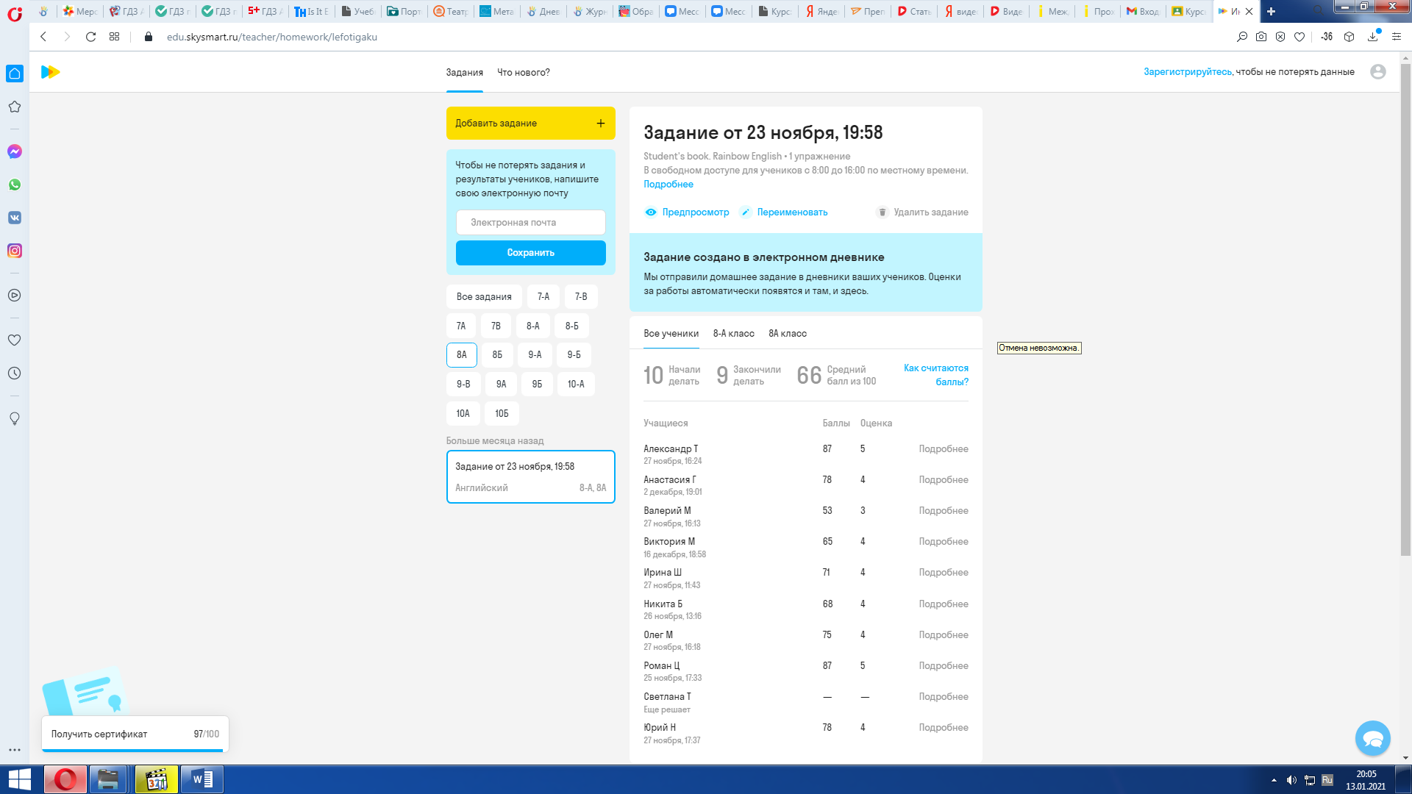

Рисунок 3 – Статистика результатов выполнения задания 8А классов

Итак, в моей 2ой подгруппе 8А класса занимается 12 обучающихся, из них:

- 10 учеников начали делать задание;

- 9 закончили его выполнять;

- средний балл выполнения задания – 66 из 100.

Следует отметить, что 2 ученика не выполняли данное задание онлайн по технической причине, ввиду чего данное задание было выгружено в файл и отправлено им для самостоятельной работы.

Кроме того, для выдачи материалов обучающимся для самостоятельного изучения и в качестве домашнего задания можно использовать онлайн-платформу «Видеоуроки в Интернет» (рисунок 4) по ссылке: https://videouroki.net, она помогает учителям усовершенствовать все основные этапы урока: изучение нового, закрепление изученного и контроль знаний обучающихся как в классе, так и дистанционно.

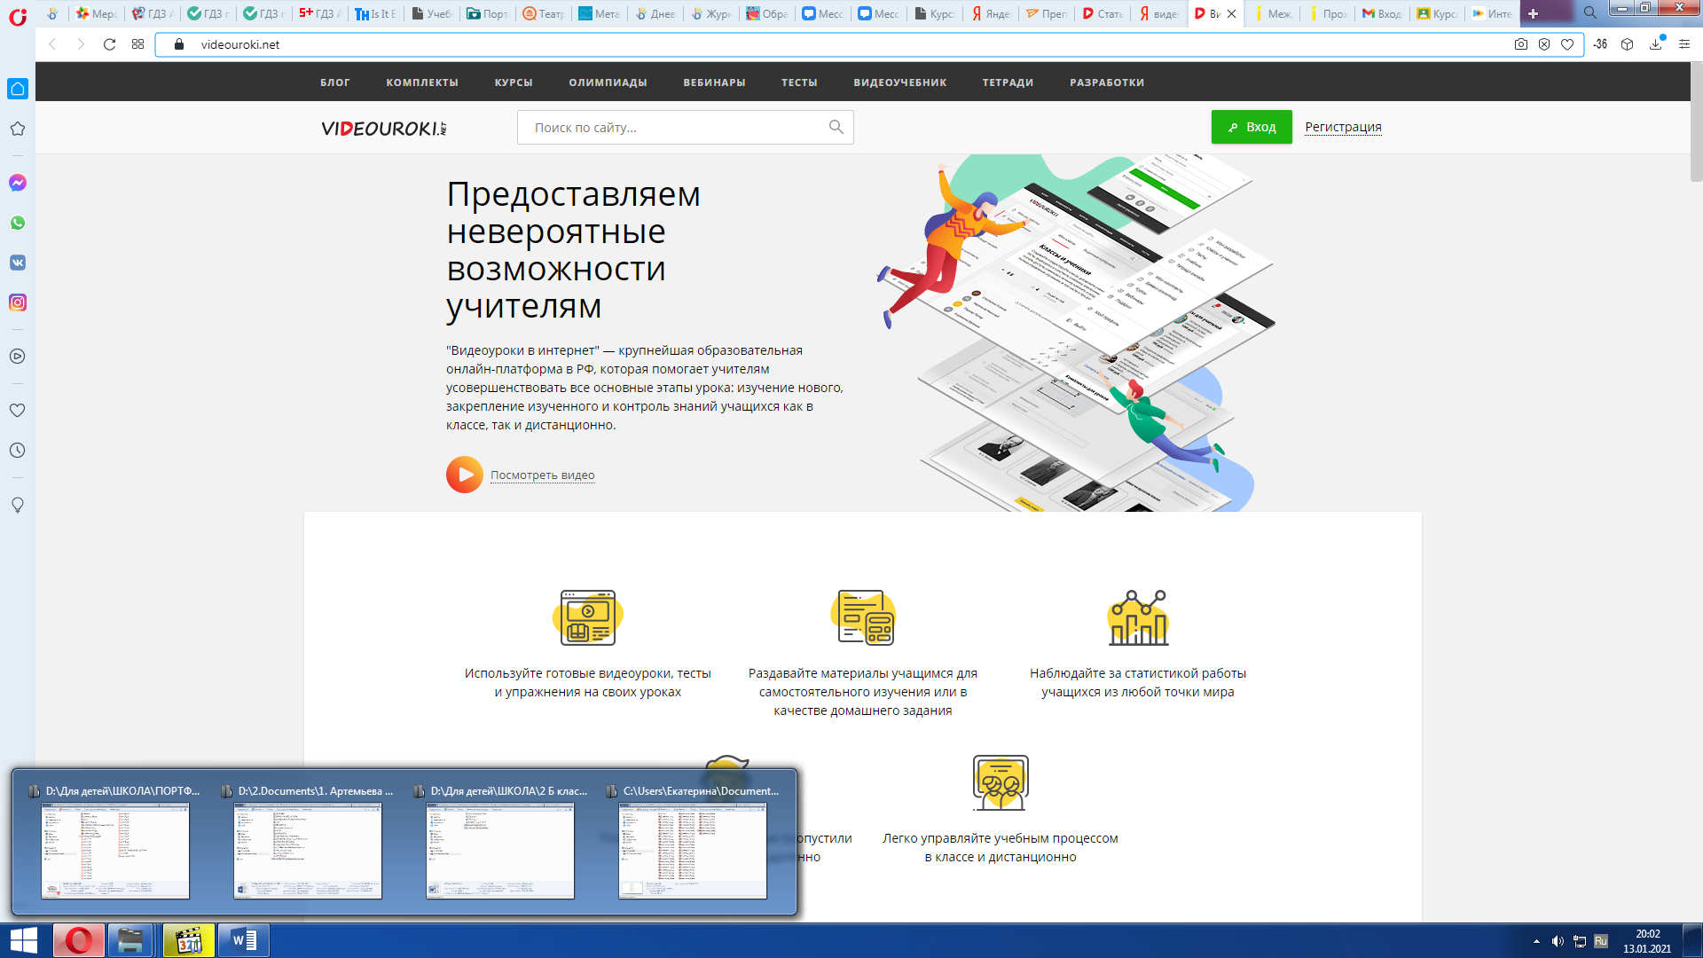

Рисунок 4 – Скриншот интерфейса онлайн-платформы videouroki.net

Например, мною была прикреплена ссылка в электронном дневнике на видеурок по теме «Рождество» (урок в 8Б классе 24.12.2020 года). Урок проводился в дистанционном формате по причине карантинных мероприятий обучающихся. Ссылка урока: https://videouroki.net/blog/videourok-po-angliyskomu-yazyku-christmas.html. Видеурок доступен для скачивания, что очень удобно.

Таким образом, я рекомендую преподносить учебный материал в виде видеороликов с использованием платформы «Видеоуроки в Интернет», а затем применять услышанное и увиденное в практических упражнениях на базе интерактивной рабочей тетради skysmart.ru, так как самостоятельная работа служит средством активизации познавательной деятельности, когда обучающиеся используют свои знания в новых ситуациях, выполняя разнообразные задания.

На следующем этапе я планирую расширять свой опыт использования дистанционных образовательных технологий и внедрять в работу сервис электронного дневника «Тесты», где можно использовать как готовые, так и создавать свои. Ссылка: https://dnevnik.ru/soc/tests/?context=school.

1. **Интерактивная рабочая тетрадь** – это проект онлайн-школы Skysmart, направленный на помощь учителям в организации дистанционного обучения. Платформа Скайсмарт (Skysmart) включает в себя задания по материалам ИД «Просвещение» (ФГОС) с 5 по 11 класс по следующим предметам: математика (с 7 класса алгебра + геометрия), русский язык, литература, информатика, физика, химия, биология, география, история, обществознание, ОБЖ, технология и английский язык.